
Os REDO logs e os ARCHIVE LOGS são ambos componentes essenciais em sistemas de banco de dados, mas desempenham funções ligeiramente diferentes:

1. REDO logs:
- Os REDO logs são logs de recuperação utilizados para garantir a consistência dos dados em um banco de dados Oracle, por exemplo. Eles registram todas as mudanças feitas nos dados no banco de dados.
- Os REDO logs são usados para recuperar dados em caso de falha e para garantir a recuperação e consistência do banco de dados em caso de transações incompletas ou interrompidas.
- Os REDO logs são cíclicos e são reutilizados após um checkpoint, podemos observar esse processo na imagem abaixo:

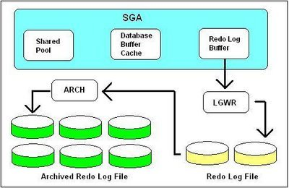

2. ARCHIVE LOGS:
- Os ARCHIVE LOGS, por outro lado, são cópias arquivadas dos REDO logs que foram gerados anteriormente e já foram copiados para um local seguro fora do sistema principal.
- Os ARCHIVE LOGS são essenciais para a recuperação de um banco de dados em caso de falha grave, permitindo uma restauração completa do banco de dados até o momento da última cópia de segurança feita.
- Os ARCHIVE LOGS são críticos para ambientes de produção, garantindo que não haja perda de dados em caso de falha do sistema.

Em resumo, enquanto os REDO logs são logs ativos que registram mudanças em tempo real, os ARCHIVE LOGS são cópias arquivadas desses logs que permitem a recuperação completa do banco de dados em caso de falha.
Ambos desempenham um papel importante na manutenção da integridade e da disponibilidade dos dados em um sistema de banco de dados.
Além disso, é importante garantir que os archives logs estejam sendo gerados regularmente e que não haja problemas de espaço em disco para armazená-los. Caso ocorra algum problema com os archives logs é crucial investigar e resolver rapidamente pra evitar impactos na recuperação de dados e na integridade do banco de dados.

Vantagens de Habilitar os Archives Logs :

1. Recuperação de dados de longo prazo: O Archive é útil para armazenar dados de longo prazo, como backups, arquivamento de dados históricos ou dados de conformidade que precisam ser mantidos por um período prolongado.

2. Redução de custos: Ao mover os dados para o Archive, os custos de armazenamento podem ser reduzidos, uma vez que o armazenamento de Archive costuma ser mais barato, mas com tempos de recuperação mais longos em comparação com o armazenamento de acesso frequente.

Para verificar se os archives Logs estão Habilitados segue o link de um vidéo com um tutorial rápido e pratico https://www.youtube.com/watch?v=CVNAU-6H_CM&t=6s, do Felipe Alves https://www.linkedin.com/in/felipealvesdba/ DBA Oracle (OCP-11g,12c, 19c) do Canal DBACDN. Com esse auxilio de um Menu feito em Shell Script disponivél https://github.com/sergiotavaresdadosbi/Scripts podemos monitorar os nosso archives e o espaço em disco:
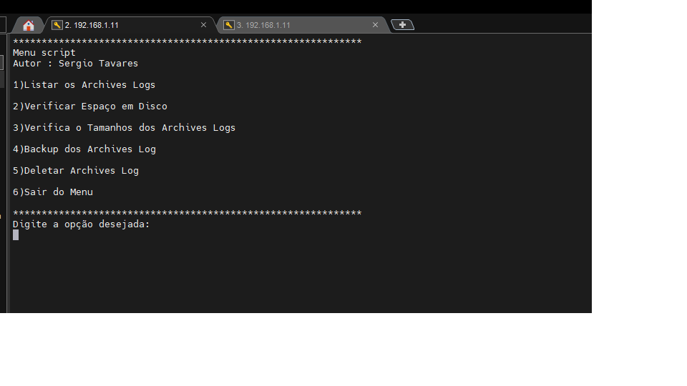

Na opção 1 do menu pode ver a lista dos nosso Archives Logs, como mostra a figura abaixo:

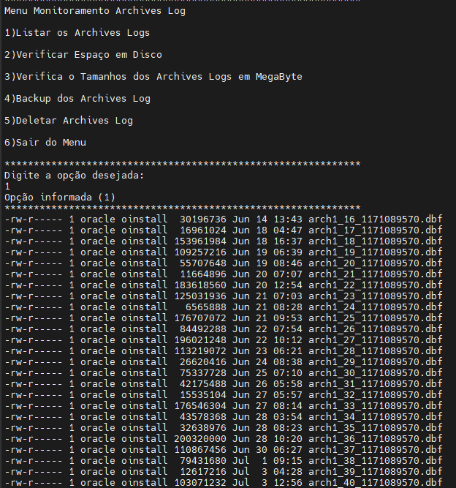

Na opção 2 podemos observar o espaço em disco :

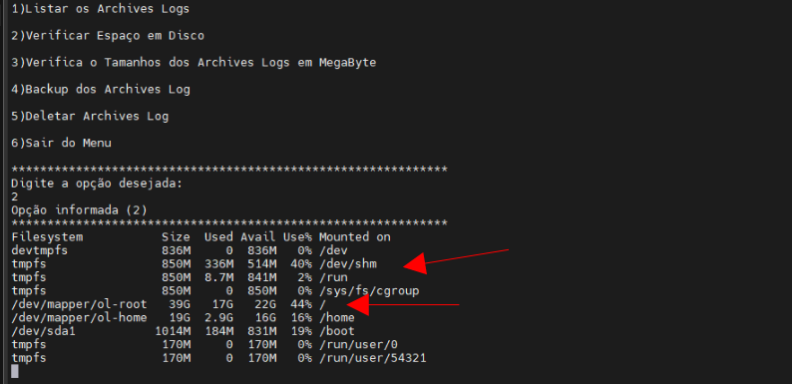

Vale pena resaltar que devemos observar o Filesystem /dev/mapper/ol-root, que após inclusão de novos dados no banco esse Filesystem aumenta, conforme a imagem abaixo:

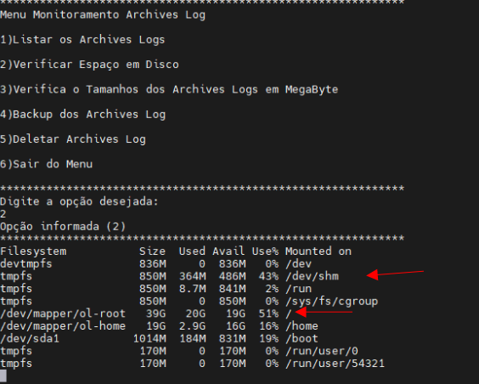

Após executar a opção 4 e 5, vamos usar executar novamente a opção 2 para verificar
o espaço em disco.

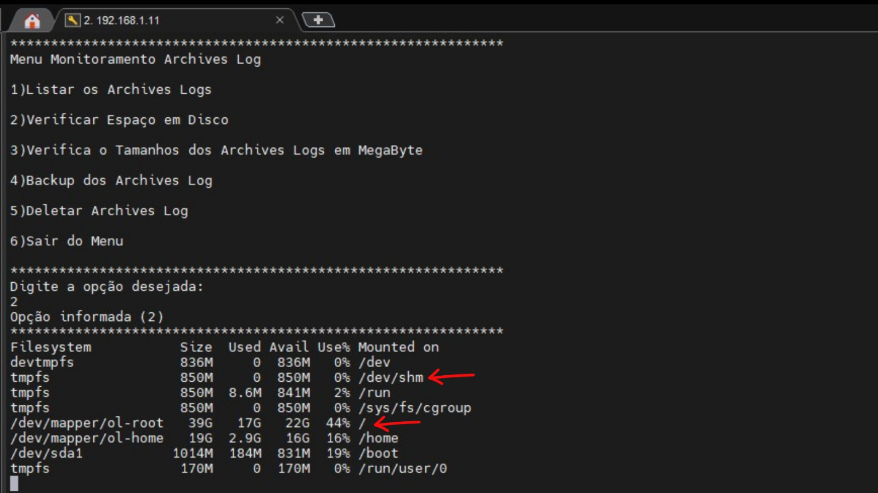

Conclusão

Os Redo Logs e os Archives Logs em sistemas de banco de dados, desempenham papéis essenciais na garantia das consistências, integridade e disponibilidade dos dados. Os Redo logs registram mudanças em tempo real e são usados para recuperação em caso de falha, enquanto os Archive Logs são cópias arquivadas dos Redo logs que permitem a restauração completa do banco de dados em situações de falha grave.
A habilitação dos Archive Logs oferece vantagens significativas, como a recuperação de dados de longo prazo e a redução de custos de armazenamento. É fundamental monitorar regularmente os archives logs e o espaço em disco disponível para garantir que o sistema funcione de maneira eficaz e que a integridade dos dados seja preservada.
Em resumo, a gestão eficaz dos REDO logs e ARCHIVE LOGS é essencial para a operação segura e confiável de sistemas de banco de dados, garantindo a recuperação de dados e a integridade das informações armazenadas.

